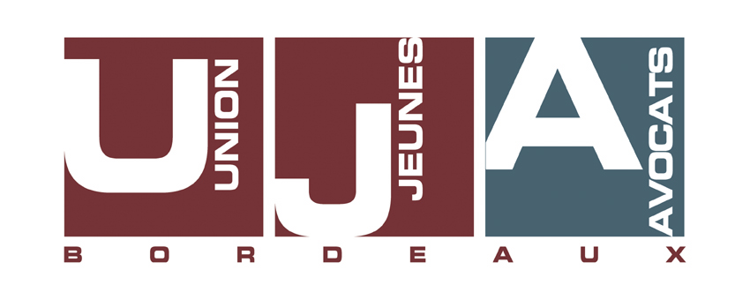

Bordeaux, le 20 mai 2008

Mes Chers Confrères,

Je vous invite à assister à notre prochaine réunion qui se tiendra à « La concorde »

MARDI 27 MAI 2008 à 19h00

Nous fêterons l’élection de David Czamanski au poste de délégué national et sa désignation sur la liste FNUJA pour les élections du CNB.

L’ordre du jour sera le suivant :

- Point sur l’organisation de la soirée de la rentrée solennelle ;
- Point sur la Rétrocession minimale ;
- Bilan de la réunion d’information du mercredi 21 mai avec La Mondiale ;
- Audit de Lucie Teynié sur les consultations gratuites ;
- Convention nationale des avocats : campagne de motivation ;
- Préparation du Guide du jeune avocat II sur le statut fiscal et social de l’avocat et sur la prévoyance : plan et désignation des groupes de travail ;
- Compte-rendu du congrès FNUJA des 8, 9 et 10 mai 2008 ;
- Questions diverses.

Espérant vous retrouver nombreux,

Votre bien amicalement dévoué.

Xavier HEYMANS
Président

